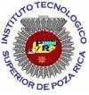
INSTITUTO TECNOLÓGICO

SUPERIOR DE POZA RICA

INGENIERÍA SISTEMAS COMPUTACIONALES

Materia
Desarrollo en Internet

Nombre
Javier Alexis Mendoza Gracia

Docente

Simón García Ortiz

POZA RICA DE HGO, VER. 17 de octubre del 2020

En esta captura muestra la ejecución del servidor con el comando de nodemon

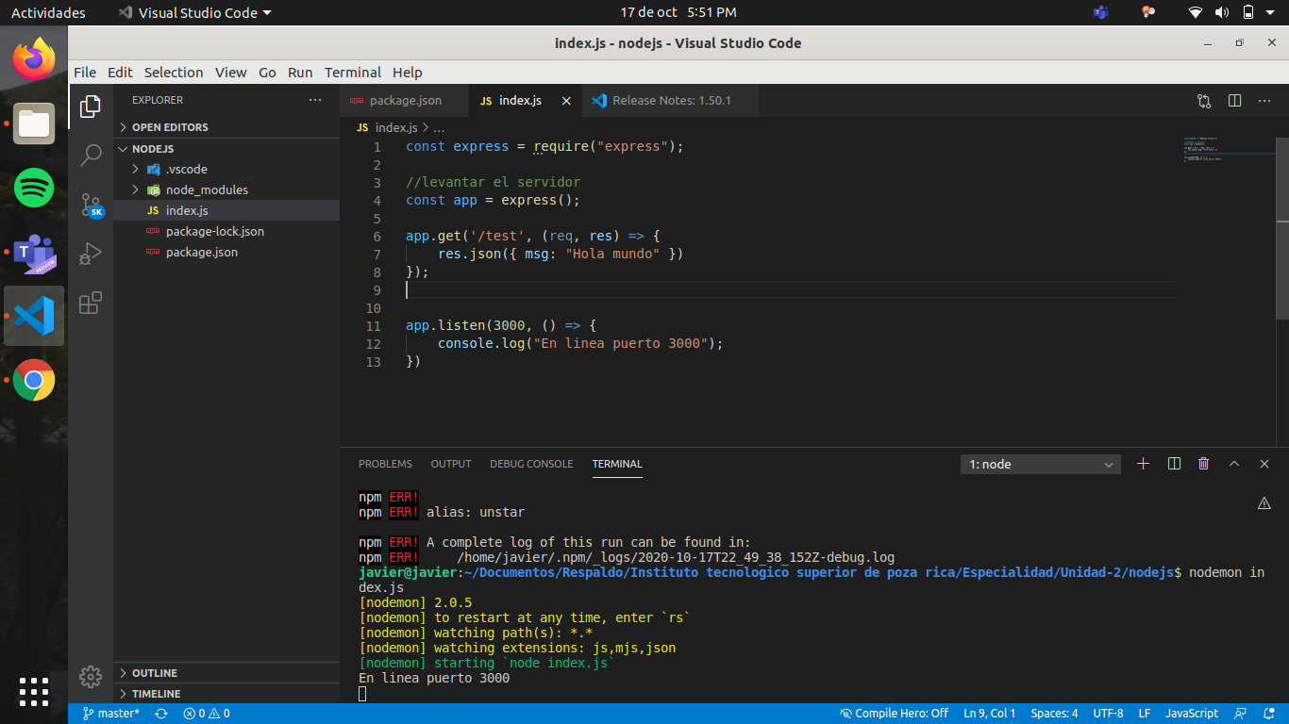

En esta captura se muestra la postman y la ejecucion del metodo GET

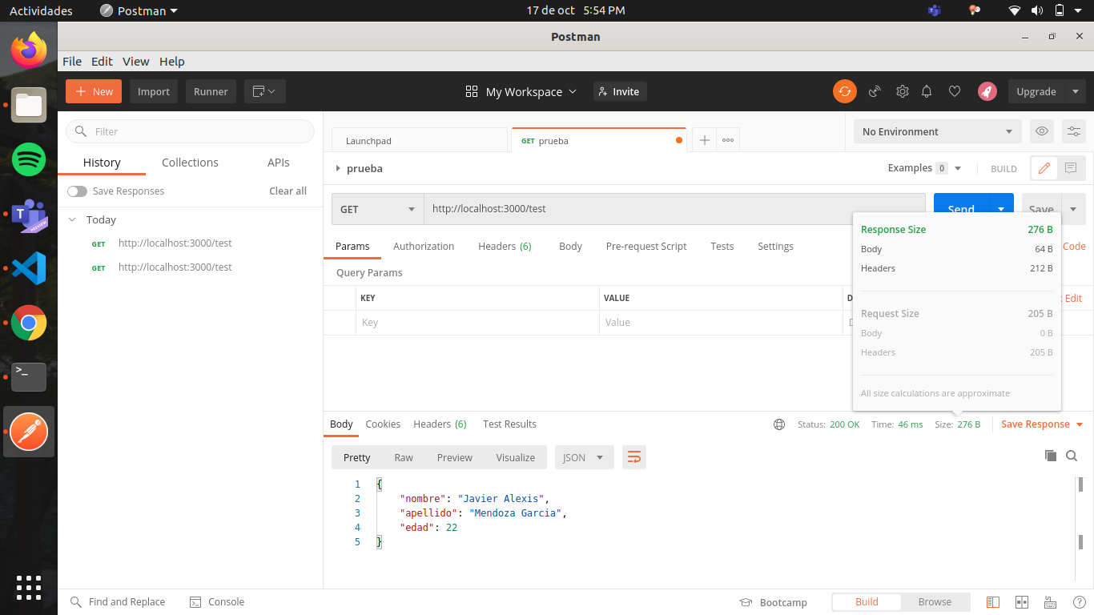

En esta imagen se muestra la implementacion del archivo index.js
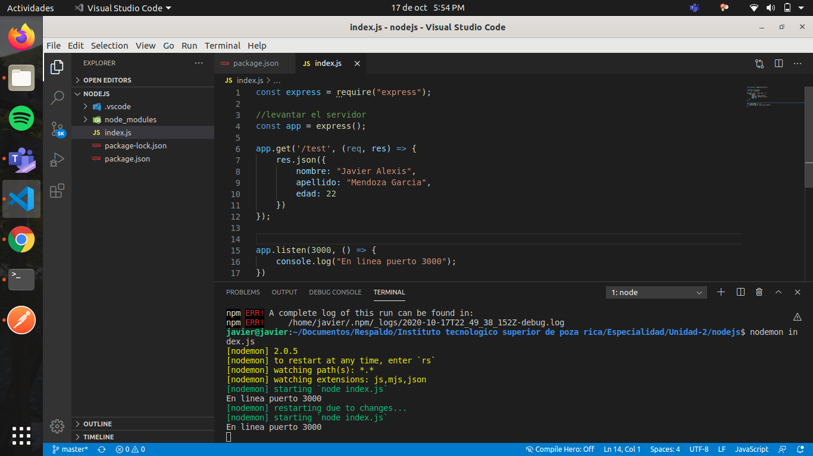

En esta imagen se muestra la ejecución desde un navegador web

